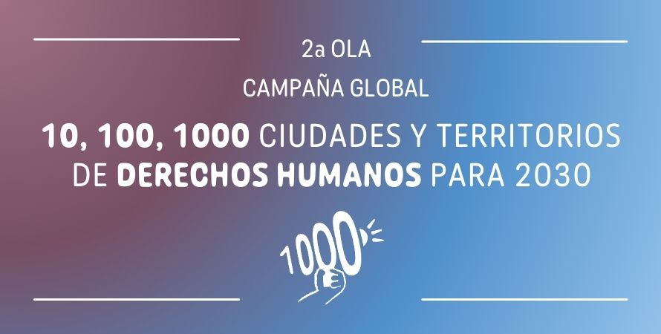

¡ÚNANSE A LA CAMPAÑA!
FORMULARIO

- Informaciones generales

Nombre del gobierno local/regional: País:
Número de habitantes:
Tipo de gobierno local/regional:

- Ciudad/Municipio
- Región
- Provincia
- Distrito
- Metrópoli
- Otro:

Nombre y título del representante de gobierno local/regional (alcalde/esa; presidente/a; gobernador/a; etc.):

Duración del mandato:
Nombre del referente designado para la campaña:
Email:
- Su visión como Ciudad o Territorio de Derechos Humanos

¿Por qué los gobiernos locales y regionales son esenciales para promover, cumplir y respetar los derechos humanos?
¿Por qué los derechos humanos son valores relevantes y un marco útil para guiar su acción local? (700 palabras máx.)

- Principales áreas temáticas

- Accesibilidad  - Antirracismo  - Clima y medio ambiente  - Cultura y derechos culturales  - Democracia participativa  - Derecho a la alimentación y seguridad alimentaria  - Derecho a la educación  - Educación en derechos humanos  - Igualdad y lucha contra la pobreza  - Inclusión de grupos marginalizados (migrantes, personas sin hogar, personas con orientación sexual diversa, etc.) | - Juventud e infancia  - Memoria histórica, cultura de paz y seguridad  - Mujeres  - No discriminación y lucha contra la xenofobia  - Rendición de cuentas y transparencia  - Servicios básicos (derechos al agua, al saneamiento...)  - Salud pública  - Vivienda  - Otros:
- Motivaciones para unirse a la campaña (opcional)
(100-200 palabras)

- Leyes, mecanismos, políticas y programas locales (opcional)

Comparta brevemente de 1 a 3 ejemplos de acciones que esté llevando a cabo y que promuevan la realización de los derechos humanos a nivel local (se pueden adjuntar enlaces web o documentos). Los ejemplos deben referirse a diferentes áreas temáticas (ver punto 3.)
1)
2)
3)

- Declaración de compromiso

Yo,___________________________________________________ (NOMBRE y CARGO), como representante de la ciudad/territorio de_____________________________ (NOMBRE), apoyo y me uno a la campaña global “10, 1000, 1000 Ciudades y Territorios de Derechos Humanos para 2030”. A través de esta declaración, la ciudad/territorio de ____________________________ (NOMBRE) reconoce su compromiso de avanzar los derechos humanos a nivel local ; promover el papel de los gobiernos locales y regionales, como nivel más cercano a la población, en la protección y cumplimiento de estos derechos ; y participar en el movimiento internacional de las “Ciudades y Territorios de Derechos Humanos”.
En , a de 2023

Firma

